相片

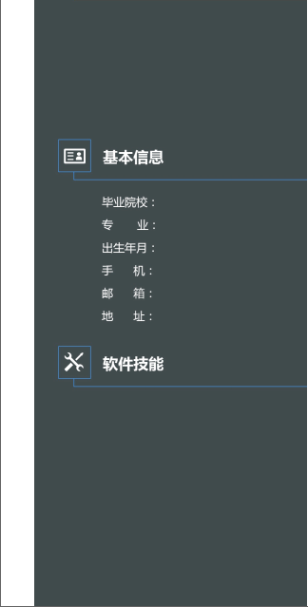

**香港旅游站(pc)**

项目描述：项目由来(客户需求)主要有航班模块,酒店模块,文章模块,关于我们,多语言,多主题切换.

责任描述：

1.2人开发

2.对网站进行可行性分析，制作出开发文档,设计数据库。

3.负责网站酒店模块,文章模块,多语言,主题切换,网站基本信息。

4.线上地址:

<http://demo.starwingtravel.com/index.php/Home/Index/index?lang=zh-cn>

**V直播**

项目描述：

该项目是一个直播网站，应用了当今比较流行的网站开发技术PHP+ Mysql +ThinkPHP开发而成的。在本次项目中展示了MVC开发模式的优点：职能分工明确，方便快捷，易于维护，并把项目分为以下模块：用户模块,主播模块,签约模块,代理模块,礼物模块,等级与头衔模块,房间模块,用户中心。

责任描述：

1.开发人数2-3人

2.负责模块除去房间模块的所有模块

3.项目的所有报告

**CMS开发**

项目描述：由来公司属外包公司想要个自己的CMS于是就开发了

基本的首页.新闻模块.产品与案例.关于我们等基础模块

该项目已完成数据库的建立，管理员、权限管理、文章发布、产品列表、附件管理,多语言,主题切换等基本管理模块

责任描述：

1.开发人数3人

2.负责新闻模块，开发新闻分类以及新闻的基本信息,附件管理功能,多语言切换,主题切换,

**容易购网站(PC仿京东)**

项目描述：

1.使用ThinkPHP框架，来实现网站的搭建；

2.项目主要分为前端和后台两方面，主要负责后台。

模块：商品信息管理、管理员管理、用户管理、收货信息管理、

购物车管理、收藏管理、评价管理。

1. 本次的侧重点是后台与数据库的数据交互，信息筛选入库。

责任描述：是自己第一个项目

负责模块:独自开发

对软件开发有浓厚兴趣，学习和理解能力强，能快速的接受新知识、适应新的环境，具有良好的逻辑思维能力。在工作和学习中可以承受较大的压力，并且具有高度的责任感和团队精神，为人处事中十分平易近人。

广州羊城科技学院

司法警务

1996-09-05

18824117893

397336032@qq.com

暂住龙岗区

1. 掌握ThinkPHP5 ThinkPHP3.2.3 .

laravel5.2 workerman框架的使用；

2.掌握JS Jquery脚本语言 AJAX 等技术;

3.掌握HTML、DIV+CSS

4熟练运用MVC编程思想OOP思想

5.熟悉linux基本命令、LAMP LNMP的运用；

6熟悉redis缓存操作

7.熟练应用MySQL数据库,以及使用SQL语言；

8.了解微信公众平台开发

9.编写api接口

10.熟练SVN版本控制；



**王明豪**



**FlyChat APP**

项目描述：由来台湾客户需要一款app首先完成数据库的建立，然后基本登录验证、个人基本信息、查找好友、添加好友、修改资料.等等API接口的编写。

责任描述：

1.独立完成

2.对网站进行可行性分析，制作出开发文档,设计数据库。



**互通商城**

项目描述：商城在实体店消费以后排单，超出以后实现变换为互通卷可在商城消费。与同事开发 web端与app的接口的编写。

责任描述：

1.与同事讨论完成

2.制作出开发文档,设计数据库。

**车主汇TV**

项目描述：车主汇TV实现了直播。充值油卡,3级奖励系统!与同事开发 app的嵌入H5页面的编写。

责任描述：

1.与同事讨论完成

工作年限:3年左右

2015 / 4—2016 / 9：广州市风禾千讯有限公司（15人）

工作描述：

1、负责进行技术评测，bug处理，代码开发；

2、负责网站数据库、栏目、程序模块的设计与开发；

2016 / 10—2017 /4：深圳市维畅科技有限公司（20人）

工作描述：

1、负责基础代码开发；

2、负责数据库、栏目开发；

2017 /4—2017 /8：深圳市乐享无忧（互通）有限公司（20人）

工作描述：

1、负责二次开发代码与模块开发；

2、负责数据库、栏目开发；

2017 /9—2018 /1：深圳市车主汇TV有限公司（20人）

工作描述：

1、负责基础代码开发；

2、负责数据库、栏目开发；



**王明豪**